Інструкція до застосування
Одноразові захоплювальні щипці/Disposable Grasping Forceps
(Будь ласка, уважно прочитайте інструкцію перед застосуванням)

1. Застосування.
Одноразові захоплювальні щипці та поворотні моделі є важливими і часто використовуваними інструментами для діагностики та лікування травного каналу. Цей тип щипців і поворотна модель можуть захоплювати та видаляти поліпи шлунково-кишкового тракту ,як поліпи товстої кишки, монети та риб’ячі кістки з різними чужорідними тілами. Слід використовувати різні типи головок під відповідним ендоскопом.

Одноразові захоплювальні щипці складаються з головки, трубки та ручки. Головка одноразових захоплювальних щипців має різні типи, у тому числі:
- Тип «Щурячий зуб»: моделі GI;
- «Щурячий зуб» з типом «алігатор»: моделі GJ;
- Тип «Пелікан»: моделі GK;
- Тип «Алігатор»: моделі GH;
- Тип тринога: моделі GM103;
- Тип тринога з гачком: моделі GM103-H;
- 5-зубчастий тип: моделі GM105;
- Тип гачка з 5 зубцями: моделі GM105-H;
- Тип гачка з 2 зубцями: моделі GM102;
- Тип кутового кошика, нержавіюча сталь: моделі GL0;
- Тип кошика без наконечника, нітинол: моделі GL1;
- Спіральний тип кошика, нітинол: моделі GL2;
- Спіральний тип кошика, нержавіюча сталь: моделі GL3;
- Кошик з типом наконечника, нітинол: моделі GL4;
- Кошик з типом наконечника, нержавіюча сталь: моделі GL5;
- Тип кошика ERCP, моделі GL-1 і GL-2;
- Петля з сумкою: моделі GW;
- Тип «Холодна пастка»: моделі DC-2.

Захоплювальні щипці можна використовувати тільки під ендоскопом!
Ці інструменти не призначені для інших застосувань!
Не можна використовувати пошкоджені інструменти!

Ця інструкція призначена для того, щоб допомогти фахівцю використовувати інструмент за призначенням, описати його використання і, таким чином, забезпечити більш високий рівень безпеки для пацієнта.

2. Дизайн.
Компанія Alton (Shanghai) Instrument Co., Ltd постачає різні конструкції одноразових захоплювальних щипців для різних застосувань. Інформацію про асортимент доступних розмірів можна отримати безпосередньо у виробника або уповноваженого представника в Україні.

3. Перед використанням.
Перед початком роботи з захоплювальними щипцями фахівець повинен уважно ознайомитися з інструкцією. Необхідно повністю зрозуміти принципи функціонування та правила поводження з інструментом.
Крім того, важливо оглянути інструмент на предмет дефектів і пошкоджень, витягнувши його з упаковки. Якщо під час огляду будуть виявлені пошкодження або дефекти, інструмент не можна використовувати на пацієнті, його необхідно негайно повернути до Alton (Shanghai) Instrument Co., Ltd для перевірки експертом.

Зверніть увагу, що для вилучення сторонніх тіл не потрібно докладати великих зусиль. Сила, яку потрібно застосовувати, еквівалентна легкому рукостисканню.

Одноразові захоплювальні щипці постачаються стерильними.
Перед використанням необхідно оглянути інструмент на наявність пошкоджень.
Використовувати можна тільки непошкоджені захоплювальні щипці.
Інструмент слід використовувати тільки один раз.

4. Застереження.
А) Зберігати подалі від вологи.
Б) Стерилізації або перенесення інструменту може бути недостатньо, пацієнти можуть мати ризик інфікування або ушкодження при повторному використанні.
Будь ласка, використовуйте інструмент один раз!
В) Після використання утилізуйте інструмент та упаковку відповідно до лікарняних, адміністративних та/або місцевих вимог.
Г) Для інструментів розміром 2,4 мм потрібен ендоскоп з мінімальним робочим каналом 2,8 мм. Для інструментів розміром 1,8 мм потрібен ендоскоп з мінімальним робочим каналом 2,0 мм.

Не кладіть сторонні предмети на щипці або їх упаковку!
Не зберігайте захоплювальні щипці поблизу агресивних хімічних речовин!
Не піддавайте щипці дії прямих або непрямих сонячних променів, інших УФ-променів або рентгенівського випромінювання!
Неправильне зберігання інструментів скасовує будь-які претензії!

5. Протипоказання.
А) Для використання даного інструменту потрібні професійні оператори.
Б) Не використовуйте цей інструмент для лікування пацієнтів у будь-яких ситуаціях, якщо це може становити ризик їхньому життю.
В) Уникайте будь-яких небезпечних ситуацій для пацієнтів під час використання інструменту наскільки це можливо.

6. Обробка.
6.1 Введення захоплювальних щипців в ендоскоп.
Захоплювальні щипці слід вводити тільки в операційний канал ендоскопа та тільки із закритими губками щипців. Для цього необхідно враховувати відповідні діаметри щипців і операційних каналів (див. каталог продукції).
6.2 Використання за призначенням.
Одноразові захоплювальні щипці, захвати та кошики використовуються для видалення чужорідних тіл з тіла пацієнта.
Цей тип щипців та повернута модель можуть захоплювати та розбивати вії в целомі, видаляти поліпи шлунково-кишкового тракту, поліпи тонкої або товстої кишки, монети та риб’ячі кістки з різними чужорідними тілами. Варто використовувати різні типи головок під відповідним ендоскопом.
Популяція пацієнтів: Тільки для дорослих!

Перелік моделей одноразових захоплювальних щипців.
№ | Назва продукту | Модель | Розмір
1 | Одноразові захоплювальні щипці (тип «Щурячий зуб») | AF-D1810GI | Φ1.8×1000 mm
1 | Одноразові захоплювальні щипці (тип «Щурячий зуб») | AF-D1812GI | Φ1.8×1200 mm
1 | Одноразові захоплювальні щипці (тип «Щурячий зуб») | AF-D1815GI | Φ1.8×1500 mm
1 | Одноразові захоплювальні щипці (тип «Щурячий зуб») | AF-D1816GI | Φ1.8×1600 mm
1 | Одноразові захоплювальні щипці (тип «Щурячий зуб») | AF-D2416GI | Φ2.4×1600 mm
1 | Одноразові захоплювальні щипці (тип «Щурячий зуб») | AF-D2418GI | Φ2.4×1800 mm
1 | Одноразові захоплювальні щипці (тип «Щурячий зуб») | AF-D2421GI | Φ2.4×2100 mm
1 | Одноразові захоплювальні щипці (тип «Щурячий зуб») | AF-D2423GI | Φ2.4×2300 mm
2 | Одноразові захоплювальні щипці («Щурячий зуб» з типом «Алігатор») | AF-D1810GJ | Φ1.8×1000 mm
2 |  | AF-D1812GJ | Φ1.8×1200 mm
2 |  | AF-D1815GJ | Φ1.8×1500 mm
2 |  | AF-D1816GJ | Φ1.8×1600 mm
2 |  | AF-D2416GJ | Φ2.4×1600 mm
2 |  | AF-D2418GJ | Φ2.4×1800 mm
2 |  | AF-D2421GJ | Φ2.4×2100 mm
2 |  | AF-D2423GJ | Φ2.4×2300 mm
3 | Одноразові захоплювальні щипці (типу «Пелікан») | AF-D1810GK | Φ1.8×1000 mm
3 | Одноразові захоплювальні щипці (типу «Пелікан») | AF-D1812GK | Φ1.8×1200 mm
3 | Одноразові захоплювальні щипці (типу «Пелікан») | AF-D1815GK | Φ1.8×1500 mm
3 | Одноразові захоплювальні щипці (типу «Пелікан») | AF-D1816GK | Φ1.8×1600 mm
3 | Одноразові захоплювальні щипці (типу «Пелікан») | AF-D2416GK | Φ2.4×1600 mm
3 | Одноразові захоплювальні щипці (типу «Пелікан») | AF-D2418GK | Φ2.4×1800 mm
3 | Одноразові захоплювальні щипці (типу «Пелікан») | AF-D2421GK | Φ2.4×2100 mm
3 | Одноразові захоплювальні щипці (типу «Пелікан») | AF-D2423GK | Φ2.4×2300 mm
4 | Одноразові щипці (тип «Алігатор») | AF-D1810GH | Φ1.8×1000 mm
4 | Одноразові щипці (тип «Алігатор») | AF-D1812GH | Φ1.8×1200 mm
4 | Одноразові щипці (тип «Алігатор») | AF-D1815GH | Φ1.8×1200 mm
4 | Одноразові щипці (тип «Алігатор») | AF-D1816GH | Φ1.8×1600 mm
4 | Одноразові щипці (тип «Алігатор») | AF-D2416GH | Φ2.4×1600 mm
4 | Одноразові щипці (тип «Алігатор») | AF-D2418GH | Φ2.4×1800 mm
4 | Одноразові щипці (тип «Алігатор») | AF-D2421GH | Φ2.4×2100 mm
4 | Одноразові щипці (тип «Алігатор») | AF-D2423GH | Φ2.4×2300 mm
5 | Одноразові щипці (тринога) | AF-D1807GM103 | Φ1.8×700 mm
5 | Одноразові щипці (тринога) | AF-D1810GM103 | Φ1.8×1000 mm
5 | Одноразові щипці (тринога) | AF-D1812GM103 | Φ1.8×1200 mm
5 | Одноразові щипці (тринога) | AF-D1815GM103 | Φ1.8×1500 mm
5 | Одноразові щипці (тринога) | AF-D1825GM103 | Φ1.8×2500 mm
5 | Одноразові щипці (тринога) | AF-D2416GM103 | Φ2.4×1600 mm
5 | Одноразові щипці (тринога) | AF-D2417GM103 | Φ2.4×1700 mm
5 | Одноразові щипці (тринога) | AF-D2418GM103 | Φ2.4×1800 mm
5 | Одноразові щипці (тринога) | AF-D2421GM103 | Φ2.4×2100 mm
5 | Одноразові щипці (тринога) | AF-D2423GM103 | Φ2.4×2300 mm
6 | Одноразові щипці (тринога з гачком) | AF-D1807GM103-H | Φ1.8×700 mm
6 | Одноразові щипці (тринога з гачком) | AF-D1810GM103-H | Φ1.8×1000 mm
6 | Одноразові щипці (тринога з гачком) | AF-D1812GM103-H | Φ1.8×1200 mm
6 | Одноразові щипці (тринога з гачком) | AF-D1815GM103-H | Φ1.8×1500 mm
6 | Одноразові щипці (тринога з гачком) | AF-D1825GM103-H | Φ1.8×2500 mm
6 | Одноразові щипці (тринога з гачком) | AF-D2416GM103-H | Φ2.4×1600 mm
6 | Одноразові щипці (тринога з гачком) | AF-D2417GM103-H | Φ2.4×1700 mm
6 | Одноразові щипці (тринога з гачком) | AF-D2418GM103-H | Φ2.4×1800 mm
6 | Одноразові щипці (тринога з гачком) | AF-D2421GM103-H | Φ2.4×2100 mm
6 | Одноразові щипці (тринога з гачком) | AF-D2423GM103-H | Φ2.4×2300 mm
7 | Одноразові щипці (5-зубчасті) | AF-D1807GM105 | Φ1.8×700 mm
7 | Одноразові щипці (5-зубчасті) | AF-D1810GM105 | Φ1.8×1000 mm
7 | Одноразові щипці (5-зубчасті) | AF-D1812GM105 | Φ1.8×1200 mm
7 | Одноразові щипці (5-зубчасті) | AF-D1815GM105 | Φ1.8×1500 mm
7 | Одноразові щипці (5-зубчасті) | AF-D1825GM105 | Φ1.8×2500 mm
7 | Одноразові щипці (5-зубчасті) | AF-D2416GM105 | Φ2.4×1600 mm
7 | Одноразові щипці (5-зубчасті) | AF-D2417GM105 | Φ2.4×1700 mm
7 | Одноразові щипці (5-зубчасті) | AF-D2418GM105 | Φ2.4×1800 mm
7 | Одноразові щипці (5-зубчасті) | AF-D2421GM105 | Φ2.4×2100 mm
7 | Одноразові щипці (5-зубчасті) | AF-D2423GM105 | Φ2.4×2300 mm
8 | Одноразові щипці (5-зубчастий гачок) | AF-D1807GM105-H | Φ1.8×700 mm
8 | Одноразові щипці (5-зубчастий гачок) | AF-D1810GM105-H | Φ1.8×1000 mm
8 | Одноразові щипці (5-зубчастий гачок) | AF-D1812GM105-H | Φ1.8×1200 mm
8 | Одноразові щипці (5-зубчастий гачок) | AF-D1815GM105-H | Φ1.8×1500 mm
8 | Одноразові щипці (5-зубчастий гачок) | AF-D1825GM105-H | Φ1.8×2500 mm
8 | Одноразові щипці (5-зубчастий гачок) | AF-D2416GM105-H | Φ2.4×1600 mm
8 | Одноразові щипці (5-зубчастий гачок) | AF-D2417GM105-H | Φ2.4×1700 mm
8 | Одноразові щипці (5-зубчастий гачок) | AF-D2418GM105-H | Φ2.4×1800 mm
8 | Одноразові щипці (5-зубчастий гачок) | AF-D2421GM105-H | Φ2.4×2100 mm
8 | Одноразові щипці (5-зубчастий гачок) | AF-D2423GM105-H | Φ2.4×2300 mm
9 | Одноразові щипці (2-зубці) | AF-D1807GM102 | Φ1.8×700 mm
9 | Одноразові щипці (2-зубці) | AF-D1810GM102 | Φ1.8×1000 mm
9 | Одноразові щипці (2-зубці) | AF-D1812GM102 | Φ1.8×1200 mm
9 | Одноразові щипці (2-зубці) | AF-D1815GM102 | Φ1.8×1500 mm
9 | Одноразові щипці (2-зубці) | AF-D2416GM102 | Φ2.4×1600 mm
9 | Одноразові щипці (2-зубці) | AF-D2417GM102 | Φ2.4×1700 mm
9 | Одноразові щипці (2-зубці) | AF-D2418GM102 | Φ2.4×1800 mm
9 | Одноразові щипці (2-зубці) | AF-D2421GM102 | Φ2.4×2100 mm
9 | Одноразові щипці (2-зубці) | AF-D2423GM102 | Φ2.4×2300 mm
10 | Одноразові захоплювальні щипці (складний кутовий кошик, нержавіюча сталь) | AF-D1807GL0 | Φ1.8×700 mm
10 |  | AF-D1810GL0 | Φ1.8×1000 mm
10 |  | AF-D1812GL0 | Φ1.8×1200 mm
10 |  | AF-D1815GL0 | Φ1.8×1500 mm
10 |  | AF-D1816GL0 | Φ1.8×1600 mm
10 |  | AF-D1825GL0 | Φ1.8×2500 mm
10 |  | AF-D2415GL0 | Φ2.4×1500 mm
10 |  | AF-D2417GL0 | Φ2.4×1700 mm
10 |  | AF-D2418GL0 | Φ2.4×1800 mm
10 |  | AF-D2421GL0 | Φ2.4×2100 mm
10 |  | AF-D2423GL0 | Φ2.4×2300 mm
11 | Одноразові захоплювальні щипці (кошик без наконечника, нітинол) | AF-D1007GL1 | Φ1.0×700 mm
11 |  | AF-D1010GL1 | Φ1.0×1000 mm
11 |  | AF-D1012GL1 | Φ1.0×1200 mm
11 |  | AF-D1807GL1 | Φ1.8×700 mm
11 |  | AF-D1810GL1 | Φ1.8×1000 mm
11 |  | AF-D1812GL1 | Φ1.8×1200 mm
11 |  | AF-D1815GL1 | Φ1.8×1500 mm
11 |  | AF-D1816GL1 | Φ1.8×1600 mm
11 |  | AF-D1825GL1 | Φ1.8×2500 mm
11 |  | AF-D2415GL1 | Φ2.4×1500 mm
11 |  | AF-D2417GL1 | Φ2.4×1700 mm
11 |  | AF-D2418GL1 | Φ2.4×1800 mm
11 |  | AF-D2421GL1 | Φ2.4×2100 mm
11 |  | AF-D2423GL1 | Φ2.4×2300 mm
12 | Одноразові захоплювальні щипці (тип спірального кошика, нітинол) | AF-D1007GL2 | Φ1.0×700 mm
12 |  | AF-D1010GL2 | Φ1.0×1000 mm
12 |  | AF-D1012GL2 | Φ1.0×1200 mm
12 |  | AF-D1807GL2 | Φ1.8×700 mm
12 |  | AF-D1810GL2 | Φ1.8×1000 mm
12 |  | AF-D1812GL2 | Φ1.8×1200 mm
12 |  | AF-D1815GL2 | Φ1.8×1500 mm
12 |  | AF-D1816GL2 | Φ1.8×1600 mm
12 |  | AF-D1825GL2 | Φ1.8×2500 mm
12 |  | AF-D2415GL2 | Φ2.4×1500 mm
12 |  | AF-D2417GL2 | Φ2.4×1700 mm
12 |  | AF-D2418GL2 | Φ2.4×1800 mm
12 |  | AF-D2421GL2 | Φ2.4×2100 mm
12 |  | AF-D2423GL2 | Φ2.4×2300 mm
13 | Одноразові захоплювальні щипці (тип спіральної корзини, нержавіюча сталь) | AF-D1007GL3 | Φ1.0×700 mm
13 |  | AF-D1010GL3 | Φ1.0×1000 mm
13 |  | AF-D1012GL3 | Φ1.0×1200 mm
13 |  | AF-D1807GL3 | Φ1.8×700 mm
13 |  | AF-D1810GL3 | Φ1.8×1000 mm
13 |  | AF-D1812GL3 | Φ1.8×1200 mm
13 |  | AF-D1815GL3 | Φ1.8×1500 mm
13 |  | AF-D1816GL3 | Φ1.8×1600 mm
13 |  | AF-D1825GL3 | Φ1.8×2500 mm
13 |  | AF-D2415GL3 | Φ2.4×1500 mm
13 |  | AF-D2417GL3 | Φ2.4×1700 mm
13 |  | AF-D2418GL3 | Φ2.4×1800 mm
13 |  | AF-D2421GL3 | Φ2.4×2100 mm
13 |  | AF-D2423GL3 | Φ2.4×2300 mm
14 | Одноразові захоплювальні щипці (кошик із наконечником, нітинол) | AF-D1007GL4 | Φ1.0×700 mm
14 |  | AF-D1010GL4 | Φ1.0×1000 mm
14 |  | AF-D1012GL4 | Φ1.0×1200 mm
15 | Одноразові щипці (кошик з наконечником, нержавіюча сталь) | AF-D1007GL5 | Φ1.0×700 mm
15 | Одноразові щипці (кошик з наконечником, нержавіюча сталь) | AF-D1010GL5 | Φ1.0×1000 mm
15 | Одноразові щипці (кошик з наконечником, нержавіюча сталь) | AF-D1012GL5 | Φ1.0×1200 mm
16 | Одноразові захоплювальні щипці (тип кошика ERCP) | AF-D2419GL-1 | Φ2.4×1900 mm, одинарний просвіт
16 | Одноразові захоплювальні щипці (тип кошика ERCP) | AF-D2421GL-1 | Φ2.4×1900 mm, одинарний просвіт
16 | Одноразові захоплювальні щипці (тип кошика ERCP) | AF-D2419GL-2 | Φ2.4×2100 mm, подвійний просвіт
16 | Одноразові захоплювальні щипці (тип кошика ERCP) | AF-D2421GL-2 | Φ2.4×2100 mm, подвійний просвіт
17 | Одноразові захоплювальні щипці (петля з сумкою) | AF-D1810GW | Φ1.8×1000 mm
17 | Одноразові захоплювальні щипці (петля з сумкою) | AF-D1812GW | Φ1.8×1200 mm
17 | Одноразові захоплювальні щипці (петля з сумкою) | AF-D1815GW | Φ1.8×1500 mm
17 | Одноразові захоплювальні щипці (петля з сумкою) | AF-D1816GW | Φ1.8×1600 mm
17 | Одноразові захоплювальні щипці (петля з сумкою) | AF-D2415GW | Φ2.4×1500 mm
17 | Одноразові захоплювальні щипці (петля з сумкою) | AF-D2417GW | Φ2.4×1700 mm
17 | Одноразові захоплювальні щипці (петля з сумкою) | AF-D2418GW | Φ2.4×1800 mm
17 | Одноразові захоплювальні щипці (петля з сумкою) | AF-D2421GW | Φ2.4×2100 mm
17 | Одноразові захоплювальні щипці (петля з сумкою) | AF-D2423GW | Φ2.4×2300 mm
18 | Одноразові захоплювальні щипці (типу холодної пастки, без кліпси для підключення електродів) | AF-D1810DC-2 | Φ1.8×1000 mm
18 |  | AF-D1812DC-2 | Φ1.8×1200 mm
18 |  | AF-D1815DC-2 | Φ1.8×1500 mm
18 |  | AF-D1816DC-2 | Φ1.8×1600 mm
18 |  | AF-D1825DC-2 | Φ1.8×2500 mm
18 |  | AF-D2416DC-2 | Φ2.4×1600 mm
18 |  | AF-D2418DC-2 | Φ2.4×1800 mm
18 |  | AF-D2421DC-2 | Φ2.4×2100 mm
18 |  | AF-D2423DC-2 | Φ2.4×2300 mm

7. Будова виробу.
Гнучкі одноразові щипці AF складаються з головки, трубки та ручки. Головка одноразових захоплювальних щипців має різні типи головок, у тому числі:
- «Щурячий зуб»;
- «Щурячий зуб» з типом «Алігатор»;
- Тип «Пелікан», тип «Алігатор»;
- Тип 3-зубця;
- Тип 3-зубця;
- Тип 5-зубця;
- Тип 5-зубчатого гачка;
- 2-зубчастий тип;
- Кутовий тип кошика;
- Тип кошика без наконечника (нітинол);
- Тип спірального кошика (нітинол);
- Тип спірального кошика (нержавіюча сталь);
- Кошик з типом наконечника (нітинол);
- Кошик з типом наконечника (нержавіюча сталь);
- Пастка з мішком та холодна пастка.

Компоненти одноразових захоплювальних щипців:
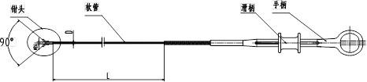

Примітка: компоненти зліва направо.
1. Головка щипців;
2. Трубка;
3. Притискне кільце;
4. Тримач для рук.

№ | Складові виробу | Матеріал | Чи контактує матеріал з тілом (Так/Ні)
1 | Голова  (щелепа щипців)  нержавіюча сталь | Нержавіюча сталь або нітинол (тільки для вибраного типу кошика) | Так
2 | Трубка | Внутрішня частина: дріт з нержавіючої сталі | Ні
2 | Трубка | Зовнішня частина: Політетрафлуоретен | Так
3 | Захист від згину | Політетрафлуоретен | Ні
4 | Ручка | Рукоятка (ABS) | Ні

8. Спосіб застосування.
А) Розташуйте дистальний кінець інструмента перед стороннім тілом.
Б) Проштовхніть його до рухомої частини ручки вперед, поки інструмент повністю не відкриється.
В) Наведіть дистальний кінець на стороннє тіло та закрийте інструмент потягнувши назад рухому частину ручки.
Г) Обережно вийміть з ендоскопа інструмент та стороннє тіло із закритими відгалуженнями.

9. Умови зберігання та транспортування.
1. Дані інструменти не можна зберігати та доставляти під сильним тиском, щоб уникнути
деформації.
2. Умови зберігання та транспортування включають:
- Температурний діапазон: 0°C 40 °C;
- Діапазон вологості: 30% 85%;
- Зберігається в чистому і сухому приміщенні;
- Оберігати від прямого сонячного світла;
Доставляти звичайним транспортним засобом, але уникати сильних ударів, вібрації, дощу та снігу.

10. Стерилізація.
Одноразові захоплювальні щипці поставляються стерилізованими, стерилізація проводиться етиленоксидом.
Одноразовий інструмент повинен бути утилізованим в лікарні після першого ж використання!

11. Термін придатності.
Термін дії стерилізації становить три роки.

12. Користувач.
Користувачі інструментів компанії Alton (Shanghai) Medical Instruments Co., LTD повинні бути фахівцями у своїй галузі. Для підготовки, догляду та обслуговування гнучких інструментів необхідна відповідна спеціальна підготовка.

13. Ремонт та скарги.
В інтересах здоров’я наших співробітників можуть прийматися, як повернення лише стерилізовані або продезінфіковані інструменти. Вони мають бути позначені як такі, інакше вони не можуть бути оброблені далі.

 Виробник: Alton (Shanghai) Medical Instruments Co., Ltd , No.24 Building, JinShao Rd. 1688, Baoshan District, 200949 Shanghai, PEOPLE’S REPUBLIC OF CHINA/Атлон (Шанхай) Медікел Інструментс Ко., Лтд., Но.24 білдінг, ДжінШао Рд. 1688, Баошан Дістрікт, 200949 Шанхай, Китай.

Уповноважений представник в Україні: ТОВ «АЛТОН УКРАЇНА», Україна, 79041, Львівська область, м. Львів, вул. Кульпарківська, буд. 59, корп. 42./Alton Ukraine LLC, Ukraine, 79041, Lviv region, Lviv, Kulparkivska street, buld. 59, corps 42.

Дата видачі інструкції до застосування: 08.10.2015



Символи:

 | Не використовувати у разі пошкодження упаковки |  | Використовуйте інструкцію до застосування
 | Номер по каталогу |  | Стерилізовано етиленоксидом
 | Оберігати від сонячного світла |  | Виробник
 | Не використовувати повторно |  | Номер партії
 | Використати до |  | Дата виготовлення
 | Зберігати в сухому місці | 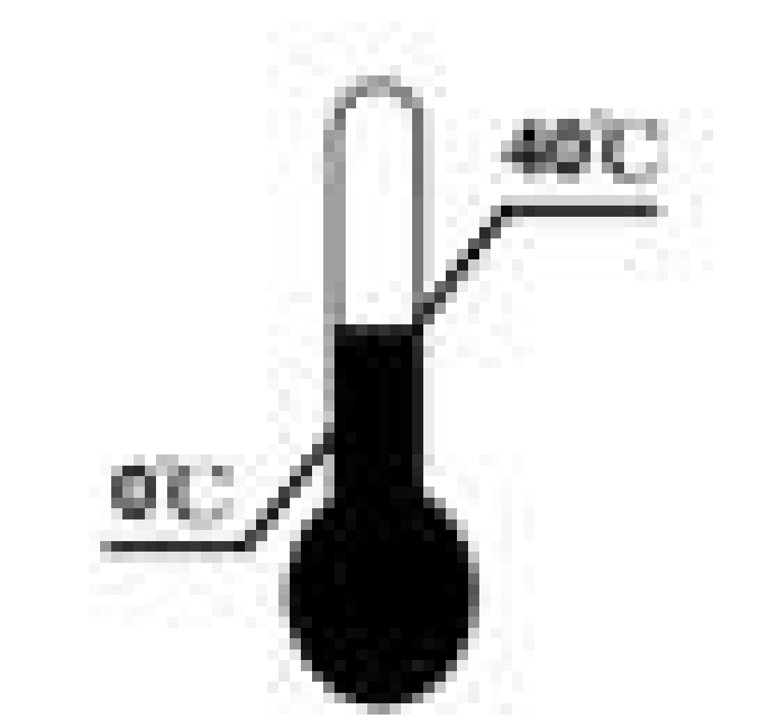 | Зберігати при температурі від 0 °С до 40 °С

